# **简要操作手册**

1. 软硬件环境  
   1. 硬件环境  
   (a) 处理器： Intel(R) Core(TM) i7-10870H CPU @ 2.20GHz 2.21 GHz  
   (b) 机带： 16.0 GB (15.8 GB 可用)  
   (c) 系统类型： 64 位操作系统, 基于 x64 的处理器  
   2. 软件环境  
   (a) Windows 规格： Windows 10 专业版  
   (b) IDE：Clion 2021.3.1 / Visual Studio 2022

(c) 编译器：g++

1. 操作方法

刚开始运行 exe 文件可以看到如上初始交互界面，可以进行基本功能的选  
择，也可以选择退出。基本功能主要包括（1）CNF文件求解（2）数独游戏

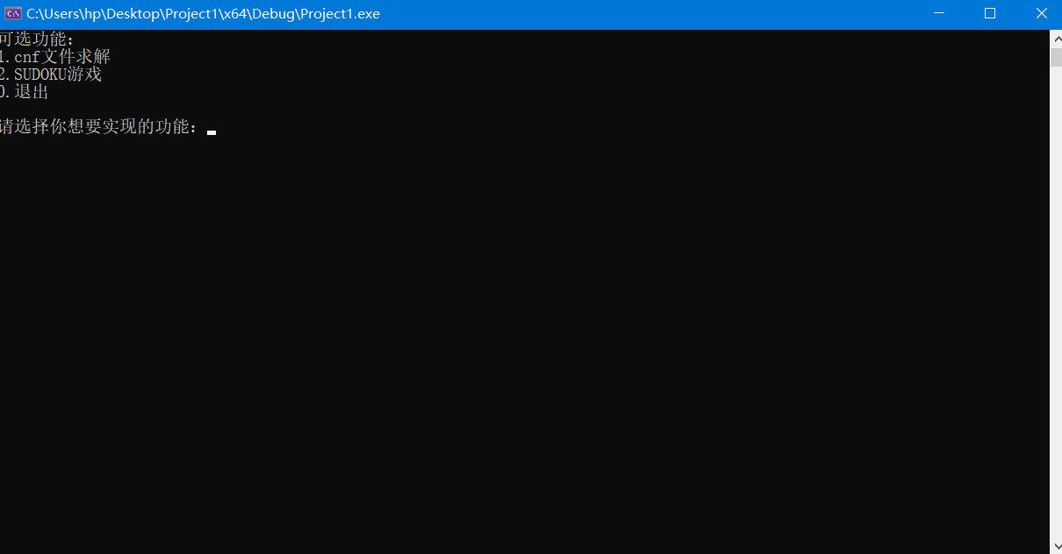

1. CNF文件求解

首先选择读取 CNF 文件，然后通过选择不同方案的 SAT 求解器对 CNF 文件进行求解并保存解文件。最后可以查看相关信息。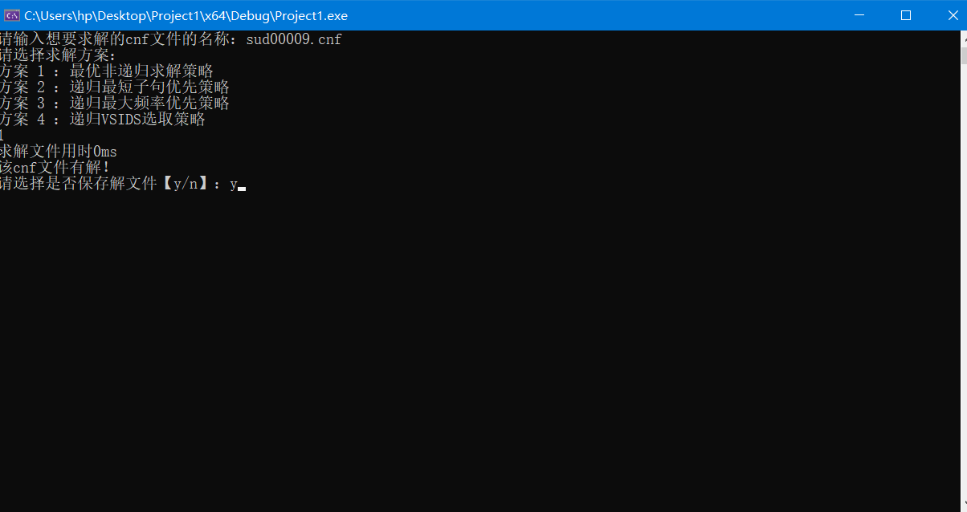

1. 数独游戏

基于挖洞法随机生成数独游戏盘进行交互游玩，并且有选择难度的棋盘生成，游玩过后可以查看答案。

